Cäsium-Kontaminierung nach Tschernobyl

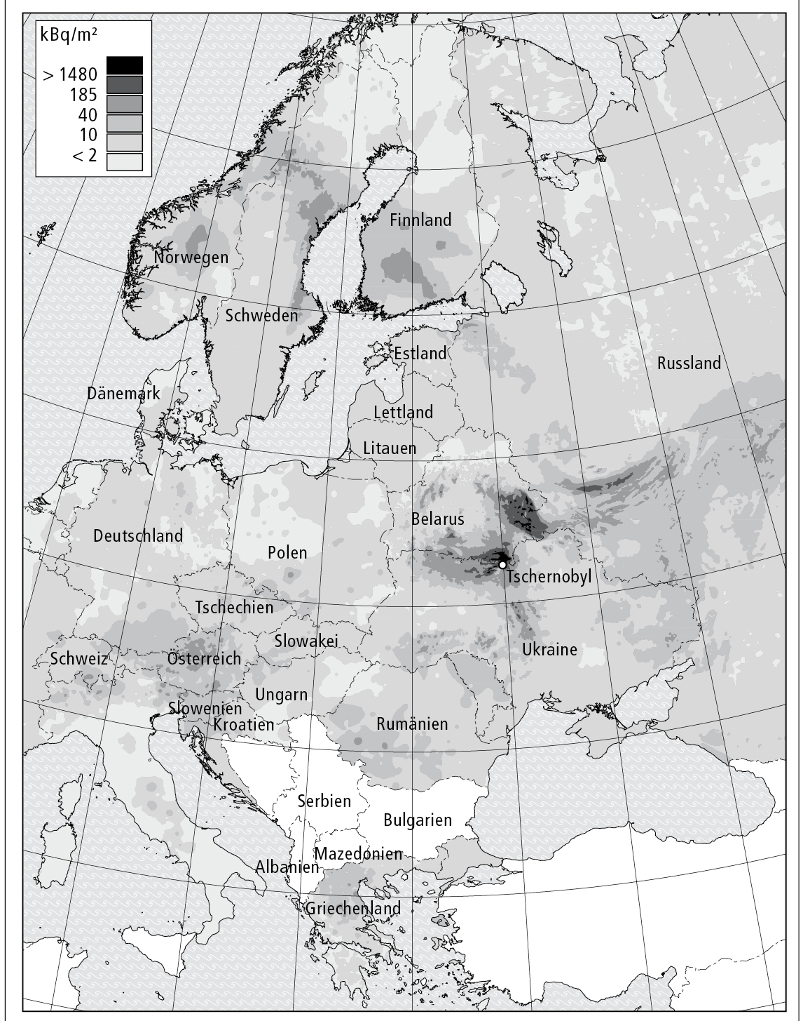
Quelle: UNSCEAR 2000 Report, Vol. II, Annex J

kBq = Kilobecquerel: 1 kBq = 1‘000 radioaktive Zerfälle pro Sekunde
Ci = Curie: 1 Ci = 37 Milliarden radioaktive Zerfälle pro Sekunde
(entspricht der Strahlung von 1 Gramm Radium)

Durch die Explosion von Reaktor 4 wurden die Radionuklide hoch in die Atmosphäre geschleudert und mit dem Wind über weite Distanzen verteilt. Der Fallout, der radioaktive Niederschlag, traf neben der Ukraine, Weissrussland und Russland vor allem Skandinavien, aber auch Süddeutschland, grosse Teile Österreichs und die Südschweiz.

Aufgrund der Überprüfung von Berichten und Quellen über die Reaktorkatastrophe von Tschernobyl leben heute bis zu 9,9 Millionen Menschen in verstrahlten Gebieten. In Weissrussland sind 1,6 bis 3,7 Millionen der radioaktiven Strahlung ausgesetzt, in Russland 1,8 bis 2,7 Millionen, in der Ukraine 1,1 bis 3,5 Millionen.
Quelle: Rotpunkt Verlag und Green Cross Schweiz 2012
www.unterrichtatom.ch Folie 21, Kommentar

